扬青马之帆 踏理想之浪
旅游与商贸系团总支开展青马工程培训活动（二）
为帮助大学生学习和掌握党的理论创新成果，了解国情，认识社会，提高大学生的思想觉悟，引导学生们增强责任意识，旅游与商贸系团总支于4月8日中午13：30在A305教室开展青马活动。
首先由书记王欣雨利用PPT展示关于青马的相关内容并进行讲解，由团总支成员马慧丽和王爱荣分别朗读了本次活动背景与活动目的，使我们进一步的了解到本次“青马工程”旨在落实习近平总书记关于做好青年工作系列论述，推动马克思主义理论在青年中广泛传播，培养一批对党忠诚、信仰坚定、乐于奉献、勇于担当的青年骨干。本次活动使我们全面了解了社会、学校及自身的情况，也提升了全体成员发现问题、 分析问题、解决问题的能力。

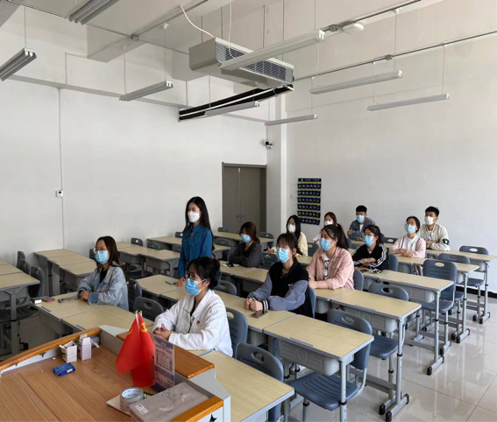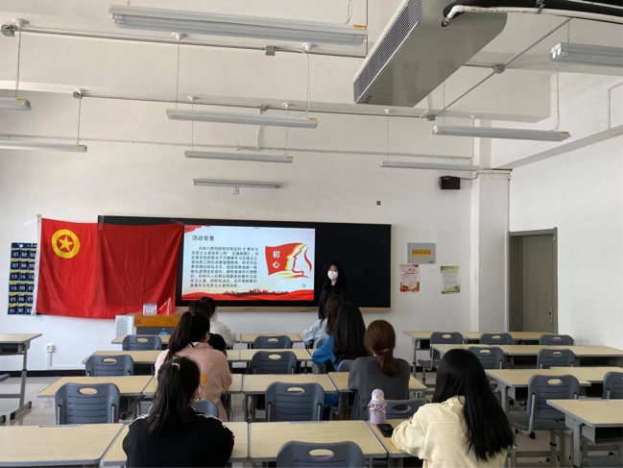
此次活动圆满成功，本次青马活动让我们在深入学习科学发展观的同时，给我们今后的学习、工作、生活带来了宝贵的启示，“青马”为我们描绘了美好的蓝图，吹响了前进的号角。在人生未来的征程上，让我们播响青马的战鼓，高扬青马的旗帜，目向星辰，脚踏实地，昂首阔步，迈向新世纪的辉煌！
供稿：白彤欣

